Управление образования
администрации Белгородского района

ФОРМИРОВАНИЕ КУЛЬТУРЫ ЗДОРОВЬЯ
СТАРШИХ ДОШКОЛЬНИКОВ
ЧЕРЕЗ СИСТЕМУ ПАРТНЁРСКОГО ВЗАИМОДЕЙСТВИЯ ДЕТСКОГО САДА И СЕМЬИ

Автор опыта:
Тарасова Наталья Ивановна
заведующий
МДОУ «Детский сад № 23 с. Таврово»

2020

Содержание

Раздел I. Информация об опыте………………………………….. | 3
Раздел II.Технология опыта………………………………………. | 9
Раздел III.Результативность опыта………………………………. | 13
Библиографический список……………………………………… | 16
Приложение к опыту……………………………………………… | 18

РАЗДЕЛ I.
ИНФОРМАЦИЯ ОБ ОПЫТЕ
Условия возникновения опыта
Важнейшим принципом в отечественное дошкольной педагогике является приоритет жизни и здоровья воспитанника, обеспечение его права на свободное всестороннее развитие. К сожалению, в последние десятилетия здоровье детей ухудшается и, как утверждает главный педиатр РФ, академик А.А. Баранов, только 22% детей приходят из детского сада в школу здоровыми. Поэтому формирование культуры здоровья дошкольников является важной социально-педагогической проблемой, которая должна решаться педагогами ДОУ во взаимодействии с родителями.
МДОУ «Детский сад №23 с. Таврово» Белгородского района функционирует с 2016 года. Здесь воспитываются 220 детей в 11 группах, из них 1 группа кратковременного пребывания, две - логопедические. Предметно-пространственная среда учреждения соответствует требованиям ФГОС ДО. В детском саду есть спортивный зал, стадион, спортивные зоны в каждой группе, стационарное физкультурное оборудование на каждой площадке. Компонентом развивающей среды являются детские тренажёры, комплекты для спортивных игр в городки, бадминтон, настольный теннис. Основная образовательная программа ДОУ разработана на основе комплексной программы «От рождения до школы» Н.Е. Вераксы и региональной парциальной программы «Дошкольник Белогорья», составной частью которой является оздоровительная парциальная программа «Выходи играть во двор» Л.Н. Волошиной.
Результаты изучения здоровья старших дошкольников (98 воспитанников старших и подготовительных групп) на вводном этапе исследования (2017) показали: распределение по группам здоровья: I - 21 детей, II – 51 ребенка, III – 26 детей; количество пропущенных по болезни дней – 15,4; средний показатель двигательной активности (по результатам шагометрии) у девочек – 9,9 тыс. шагов, мальчиков – 10,8 тыс. шагов, что ниже условной нормы; гармоничность физического развития по индексу Кетле: мальчиков: ниже среднего – 17%, средний (гармоничное развитие) – 59%, выше среднего – 24%, девочек: соответственно – 18%, 61% и 21%, т.е. 40% детей находятся в зоне дисгармоничного развития; компетентность детей в области культуры здоровья проверялась по методике О.С. Васильевой, Ф.Р. Филатова и в процессе невключённого наблюдения за усвоением гигиенической культуры, в результате выявлено: оптимальный уровень – 18%; достаточный уровень – 52%; недостаточный уровень – 30% (приложения 1, 4.).
Анкетирование 98 родителей (сентябрь 2017г.) позволило выявить их готовность включаться в совместную с педагогами и детьми деятельность по формированию культуры здоровья. 18% родителей утверждают, что готовы это делать всегда, 34% - могут иногда включаться в физкультурно-оздоровительные мероприятия, 48% - считают, что это дело педагогов, занятость данных родителей на работе не позволяет, как они утверждают, выделять время для участия в оздоровительных делах в детском саду (приложение 2.).
Анкетирование воспитателей по определению готовности к выполнению здоровьесберегающих функций в профессиональной деятельности проводилось по анкете Л.Н. Волошиной и показало, что большинство воспитателей уверены в своих возможностях решать задачи формирования культуры здоровья детей: 30% - на оптимальном уровне и 55% - на достаточном уровне, 15% - нуждаются в помощи и поддержке (приложение 3.).
Анализ полученных данных позволяет утверждать, что и родители, и педагоги заинтересованы в воспитании здорового ребёнка, способного осознавать ценность своего здоровья, обладающего здоровыми жизненными навыками, но деятельность взрослых участников образовательных отношений в данном направлении бессистемна и поэтому недостаточно результативна. Возникает проблема – каковы педагогические условия формирования культуры здоровья у старших дошкольников?

Актуальность опыта

Об актуальности опыта свидетельствует тот факт, что в последние годы вышли ряд федеральных и региональных документов по проблемам улучшения здоровья населения, формирования здорового образа жизни. Среди них федеральный проект «Спорт – норма жизни», предполагающий, что к 2024 году 55% граждан будет систематически заниматься физической культурой и спортом; вовлечение граждан разного возраста, в том числе и дошкольников с 6 лет, к подготовке и выполнению нормативов Всероссийского физкультурно-спортивного комплекса «Готов к труду и обороне». Одна из задач областной программы «Развитие физической культуры и спорта в Белгородской области», принятой 21.09. 2020 сформулирована так: «Сохранить и повысить уровень резервов здоровья и физического развития, воспитать устойчивый интерес детей к занятиям физической культурой», и ещё в этом же документе: «Увеличение доли детей и молодёжи (возраст 3-29лет), систематически занимающихся физической культурой и спортом, в общей численности детей до 98,5% к 2025 году».
Актуальность опыта связана и с тем, что Закон «Об образовании в Российской Федерации» №273-ФЗ от 29 декабря 2012 года всю ответственность за воспитание детей, а значит, и за их оздоровление, возлагается на семью, а дошкольные организации, в равной степени с другими социальными институтами, должны содействовать и дополнять семейную воспитательную деятельность [5].
Семья и педагоги ДОУ являются равноправными участниками образовательных отношений, в ФГОС ДО эта идея определяются и как принцип образования: «Сотрудничество Организации с семьёй. Приобщение к социокультурным нормам, традициям семьи, общества, государства» [10], и как задача: «Обеспечение психолого-педагогической поддержки семьи и повышения компетентности родителей (законных представителей) в вопросах развития и образования, охраны и укрепления здоровья детей» [10], и как условие реализации основной образовательной программы: «Поддержка родителей (законных представителей) в воспитании детей, охране и укреплении их здоровья, вовлечение семей непосредственно в образовательную деятельность» [].
Для родителей и для педагогов дошкольных образовательных учреждений задачи охраны и укрепления здоровья, воспитание культуры здоровья детей являются приоритетными всегда. Это связано с возрастными особенностями детей первых семи лет жизни. В данный период ребёнок быстро, непрерывно и неравномерно растёт, системы и органы активно формируются, на это уходит много сил и их не всегда хватает ещё и на защиту от внешних неблагоприятных воздействий, ведь иммунитет у ребёнка слаб, он недостаточно закалён, поэтому дошкольники болеют чаще, чем дети старших возрастных категорий.
Резкое увеличение информации в обществе и, как следствие, интенсификация образования и обучения детей вызвали еще большее напряжение в решении проблем здоровья, его сохранности и укрепления.
Исследования А.А. Баранова [] и др. определили причины ухудшения здоровья детей. Главными среди этих причин названы: гиподинамия, т.е. недостаточная двигательная активность; избыточная дидактическая нагрузка, вызывающая дидактогенные заболевания; неправильное питание. Особенно подчёркивается отсутствие знаний о здоровье и здоровом образе жизни у обучающихся, педагогов и родителей, отсутствие системности в формировании культуры здоровья. Указанные проблемы особенно болезненно переживаются детьми в дошкольный период.
Дошкольное учреждение может оказать помощь семье в формировании у воспитанников представлений о здоровом образе жизни и навыков культуры здоровья, ведь здесь работают специалисты по научно обоснованным программам и это позволит разрешить противоречия:
- между потребностью общества в здоровой личности и недостаточными умениями части родителей и педагогов эффективно осуществлять формирование культуры здоровья у детей;
- между востребованностью инновационных подходов к формированию культуры здоровья дошкольников и дефицитом научно-методических разработок данной проблемы.

Ведущая педагогическая идея опыта

Ведущая педагогическая идея опыта заключается в разработке педагогических условий формирования культуры здоровья у старших дошкольников.

Длительность работы над опытом

Работа над опытом осуществлялась в течение трех лет в период с сентября 2017 года по июль 2020 года.
1 этап. Подготовительный (сентябрь 2017 - декабрь 2017 года) выявление проблемы, формулирование цели, анализ специальной литературы и имеющихся внутренних и внешних условий в ДОУ, подбор диагностических методик.
2 этап. Аналитико-диагностический (январь 2018 - февраль 2018 года). Осуществление мониторинговых исследований по определению педагогических условий воспитания у детей культуры здоровья.
3этап. Основной (март 2018 – март 2020 года). Создание педагогических условий воспитания у старших дошкольников культуры здоровья Проектирование и реализация системы взаимодействия ДОУ и семьи в воспитании культуры здоровья у дошкольников, представляющий собой комплекс совместных мероприятий с родителями и детьми, организованных на стадионе детского сада; родительские собрания, детско-родительские физкультурные праздники в спортивном зале, создание видеороликов, организация квестов, игр и др. Проведение промежуточного мониторинга степени участия родителей в совместной работе с педагогами по воспитанию культуры здоровья старших дошкольников.
4 этап. Аналитико-обобщающий (апрель 2020 – июль 2020 года) Проведение заключительного мониторинга, описание опыта.

Диапазон опыта

Опыт представлен технологией рационализации педагогических условий формирования культуры здоровья у старших дошкольников. Данный опыт работы может быть применен в любом дошкольном учреждении, заинтересованном в воспитании здоровых дошкольников. Представленный опыт будет интересен молодым педагогам ДОУ, студентам педагогических колледжей и дошкольных отделений вузов, воспитателям, испытывающим затруднения в установлении продуктивного взаимодействия с родителями в вопросах физическом воспитания и оздоровления детей.

Теоретическая база опыта

В описании опыта используется совокупность понятий и соответствующих им терминов, которые определяют границы темы и раскрывают её суть:
здоровье - состояние полного физического, психического и социального благополучия (такое определение даёт Всемирная организация здоровья);
культура здоровья – сознательная система действий и отношений, в значительной мере определяющих качество индивидуального и обществоенного здоровья, слагающихся из отношения к своему здоровью и здоровью других людей, а также ведения здорового образа жизни [13];
педагогические условия – это обстоятельства, от которых зависит формирование культуры здоровья детей, это правила, установленные в ДОУ, обстановка, в которой происходит физическое воспитание [3];
двигательная активность – разнообразные двигательные действия, выполняемые в повседневной жизни, в организованных и самостоятельных занятиях физическими упражнениями, ориентированные на совершенствование показателей физического потенциала и освоение двигательных ценностей физической культуры [1].
гармоничность физического развития – оптимальное соотношение длины и массы тела, обеспечивающее совершенное функционирование опорно-двигательного аппарата, сердечно-сосудистой и других систем организма. Измеряется при помощи индекса Кетле.
Методологической основой опыта являются общетеоретические положения о значении для развития ребёнка его собственной активности (А.Н. Леонтьев), теоретическая концепция ценностей (Л.С. Выготский), теоретические положения о культуре здоровья и условиях его формирования (Л.Н. Волошина).
Понятие «культура здоровья» введено как научный термин в 1968 году В.А. Скуминым [8]. В его трактовке термин определяется так: «Культура здоровья – это фундаментальная наука о человеке и его здоровье, интегральная отрасль знаний, которая разрабатывает и решает теоретические и практические задачи гармоничного развития духовных, психических и физических сил человека, его оптимальной биосоциальной адаптации к среде обитания». Учёный настаивает, что «культура здоровья» - это не просто соединение двух понятий, это – целостность, обеспечивающая новое качество, инновационное содержание.
Кожанов В.В. культуру здоровья рассматривает: «…как интегративное личностное качество, формирующееся в процессе систематического, целенаправленного воспитания и обучения на основе эмоционально - ценностного отношения к своему здоровью, к организации здорового образа жизни. При этом у ребёнка накапливается опыт применения здоровьесберегающих знаний, умений и навыков в практике организации здорового образа жизни» [6].
З.И. Тюмасева, И.Л. Орехова, Е.Г. Кушнина [13], в содержание понятия «культура здоровья» включают интеллектуальную, эмоционально-ценностную и действенно-практическую составляющие. Учёные подчёркивают роль активности личности в развитии культуры здоровья, доказывают, что это длительный непрерывный процесс изменения своих потребностей, способностей, интересов, мотивов, чтобы разрешить противоречие между востребованным и реальным состоянием здоровья человека.
С точки зрения Л.Н. Волошиной [3] культура здоровья личности характеризуется: присутствием положительных целей; осознанным отношением к своему здоровью и к окружающей среде; поддержанием здорового образа жизни. Всё это, считает автор, даёт возможность координировать состояние здоровья ребёнка с учетом индивидуальных особенностей организма, осуществлять программы самосохранения, самореализации, которые приводят к согласованному единству всех компонентов здоровья и целостному развитию здоровой личности.
Культуру здоровья дошкольника М.В. Меличева [7] рассматривает как один из компонентов его социализации, как подготовку его к самостоятельной деятельности по охране и укреплению собственного здоровья. Автор утверждает, что культура здоровья возникает на основе имеющихся знаний и опыте, которые ребёнок получает в образовательном процессе в ДОУ и в ходе семейного воспитания. В структуре культуры здоровья дошкольника она выделяет: первичное осознание здоровья как ценности и знания о здоровье (ценностно-ориентировочный компонент), состояние компонентов здоровья дошкольника (витальный компонент) и активность ребёнка в здоровьесозидающей жизнедеятельности, организованной ближайшим социальным окружением ребёнка (деятельностный компонент).
Н.М. Амосов [1] связывает понятие «культура здоровья» с понятием «здоровый образ жизни» и уточняют, что эта взаимосвязь предполагает с одной стороны формирование положительного отношения человека к своему здоровью, а с другой стороны – это преодоление факторов риска, которые здоровью угрожают. При этом особенно важна активная деятельность самого человека и степень выраженности его потребности в здоровом образе жизни. Именно активность определяет деятельность, является движущей силой, источником пробуждения в ребёнке его «дремлющих потенциалов», она как бы «поворачивает» деятельность, придает ей особую личностную значимость. Ребёнок в такой ситуации делает все «в охотку». Интерпретация проблемы формирования культуры здоровья, высказанная Р.И. Айзманом, В.Б. Рубанович [12], Н.М. Амосовым [1] в нашем опыте использовалась по отношению к культуре здоровья родителей, которые активно включались в совместную с педагогами ДОУ работу.
Л.Н. Волошина [3] отмечает, что успешно решать задачи воспитания культуры здоровья дошкольников можно только в тесном сотрудничестве с родителями. Следует помнить, считает автор, что детский сад и семья имеют свои особые функции и не могут заменить друг друга и только партнёрское доброжелательное взаимодействие обеспечивает продвижение детей в развитии и освоении базовых знаний и навыков культуры здоровья. Успеха в воспитании культуры здоровья дошкольников достигают те воспитатели, у которых выработан свой стиль общения с родителями воспитанников, в процессе сотрудничества они учитывают создавшуюся ситуацию, настроение родителей, налаживают атмосферу взаимопомощи и поддержки семьи в сложных педагогических ситуациях, динамично реагируют на изменение социального состава родителей в группе, их возраст, образование, уровень педагогической культуры и, конечно, состояние здоровья детей. Педагоги обращаются к опыту семейного воспитания по воспитанию культуры здоровья и умело, ненавязчиво его распространяют.
Все описанные выше идеи использовались нами в процессе формирования опыта.

Новизна опыта

Новизна опыта заключается в рационализации, усовершенствовании педагогических условий, необходимых и значимых для формирования культуры здоровья у старших дошкольников.

Раздел II.
Технология описания опыта

Цель: обеспечить педагогические условия для формирования культуры здоровья у старших дошкольников в процессе взаимодействия дошкольного учреждения и семей воспитанников.
Задачи:
- определить педагогические условия формирования культуры здоровья старших дошкольников, апробировать их, оценить эффективность;
- обеспечить осознание педагогами и родителями, что освоение ребёнком культуры здоровья возможно только в общении со взрослым, которому он захочет подражать;
- сформировать понимание взрослыми участниками образовательных отношений, что формирование культуры здоровья должно определяться интересом ребёнка, удовольствием от двигательной деятельности, ощущением «мышечной радости», возможностью самостоятельно организовать любимую игру, связанную с движениями;
- обеспечить овладение дошкольниками необходимыми знаниями о здоровом образе жизни, гигиеническими умениями, как необходимыми условиями здоровья;
- обогащать педагогическую культуру родителей, их компетентностный уровень понимания проблем культуры здоровья;
- привлечь родителей к совместной реализации парциальной программы Л.Н. Волошиной «Выходи играть во двор» для достижения оптимального режима двигательной активности;
- провести серию детско-родительских физкультурных праздников, квестов, занятий с детьми по культуре здоровья для показа родителям.

Успех любого образовательного дела зависит от педагога, поэтому первым среди условий успешного формирования культуры здоровья у старших дошкольников мы считаем профессионализм, компетентность, мастерство воспитателей. Чтобы обеспечить должный уровень профессионального мастерства всех воспитателей в деятельности, связанной с культурой здоровья воспитанников, была разработана система методического сопровождения, основанная на принципе дифференцированного подхода к повышению педагогического мастерства и приоритете горизонтального, а не вертикального обучения (взаимное обучение, средовое обучение, самообразование по уникальным индивидуальным образовательным маршрутам).
Из числа заинтересованных педагогов была создана творческая группа под руководством старшего воспитателя, которая стали инициатором и организатором творческих дел, направленных на формирование культуры здоровья воспитанников. Во-первых, были сформулированы педагогические условия, которые позволят оптимально решать поставленные задачи:
- повышение профессионального мастерства педагогов ДОУ, в образовательной области «физическое развитие» в целом и в направлении формирования культуры здоровья дошкольников в частности;
- программность, системность и последовательность в формировании культуры здоровья, последовательное усложнение содержания, форм и методов взаимодействия всех участников образовательных отношений с учётом индивидуальных особенностей здоровья детей, опыта родителей, возможностей педагогов;
- оптимальное использования материально-технических ресурсов дошкольного учреждения и семей воспитанников для формирования культуры здоровья и привычки к здоровому образу жизни;
- партнёрское взаимодействие с родителями в работе по воспитанию культуры здоровья детей.

Чтобы обеспечить активность всех педагогов, творческая группа использовала инновационные методы, среди которых наиболее эффективным стал кейс-метод, основанный на теории experiential learning — практикующего научения. В этом случае в процессе методического сопровождения решались абсолютно реальные педагогические ситуации, связанные с формированием культуры здоровья. Воспитателям предлагались варианты действий, которые бы сняли напряжение во взаимоотношениях с родителями и помогли совместными усилиями приучать детей к здоровьесбережению. Популярными были «ролевые игры» (одна из них дана в приложении 4), «мозговой штурм», творческий конкурс групповых проектов «Будь здоров!», супервизия (это экспертное консультирование коллеги в ходе профессиональной деятельности более опытным педагогом), как методы повышения компетентности педагогов в области формирования культуры здоровья детей.
Творческие идеи педагогов всегда поддерживались и поощрялись руководством, что стимулировало их деятельность по освоению инновационных подходов к решению задач формирования культуры здоровья детей. В системе управления использовали ИКТ, технологию грейдинга (систематизация материальной мотивации сотрудников).
Всё содержание методического сопровождения было направлено на осмысление, прояснение, изучение опыта и возникших проблем в организации деятельности по формированию культуры здоровья детей и самих воспитателей, которое привело к изменениям в практике.
Системность и последовательность в формировании культуры здоровья, последовательное усложнение содержания, форм и методов взаимодействия всех участников образовательных отношений обеспечила интеграция в основной образовательной программе ДОУ раздела «Образовательная область «Физическое развитие» в комплексной программе Н.Е. Вераксы «От рождения до школы» и парциальной программы Л.Н. Волошиной «Выходи играть во двор» (приложение 5.).
Выбрать для работы по формированию культуры здоровья программу Л.Н. Волошиной предложила творческая группа, её изучение и последующее обсуждение со всеми членами педагогического коллектива убедило в правильности такого объединения, т.к. обе программы построены на основе личностно ориентированного подхода к формированию культуры здоровья, предполагают субъект-субъектное взаимодействие взрослого и ребёнка, что в результате приводит к улучшению здоровья, позитивной социализации, индивидуализации его развития. Важным аргументом для выбора парциальной программы стала её игровая технология здоровьеукрепляющей деятельности, что обеспечивает работу с детьми без принуждения, они по собственной инициативе активно и с удовольствием включаются в подвижные и спортивные игры, а это укрепляет психическое здоровье, делает жизнь воспитанников эмоционально насыщенной, радостной.
Реализуя ООП воспитатели акцентировали внимание на формировании у детей гигиенических навыков (приложение 6.). Актуальность данной проблемы многократно возросла в период пандемии коронавируса COVID-19.
Детский сад ещё при открытии был оснащён в полной мере материально-техническими ресурсами для формирования культуры здоровья и привычки к здоровому образу жизни, поэтому задача стояла в оптимизации использования всей предметно-развивающей среды дошкольного учреждения для достижения поставленных задач. При этом мы ориентировались на одно из ключевых положений программы «От рождения до школы» сформулированное Н.Е. Вераксой как «пространство детской реализации». Учёный настаивает: «Роль взрослого заключается не только и не столько в том, чтобы создать разнообразную среду и услышать «голос ребёнка», сколько обеспечить процесс реализации дошкольником собственных идей, замыслов, переживаний» [10]. Только в этом случае все имеющееся стационарные спортивные снаряды, физкультурные пособия будут являться поддержкой детской индивидуальности, уникальности и будут обеспечивать свободу способов самореализации.
Нашей задачей стало обеспечение максимальной личной активности дошкольников в насыщенной предметно-пространственной физкультурно-оздоровительной среде. Для этого им предоставлялось время и возможность самостоятельного выбора вида двигательной деятельности, пособий, места, партнёров для игры на открытом воздухе.
Роль воспитателя в это время состояла в контроле нагрузки и мягком переключении детей с интенсивных нагрузок в играх с бегом, на более спокойные; в обеспечении безопасности; в предупреждении или помощи в разрешении конфликтных ситуаций, если дети не справляются самостоятельно. Воспитатель был всегда рядом, по желанию детей мог играть с ними, обсуждать новые варианты известных детям игр, быть судьёй, ненавязчивым помощником, но не подавлять замыслы и инициативы воспитанников (Приложение 7).
Силами одних педагогов, без участия родителей невозможно решить задачу воспитания культуры здоровья детей, ведь родительский пример является для дошкольника безусловным образцом, особой формой передачи социального опыта и лучше всего мотивирует ребёнка на оздоровительные занятия в любых формах. Партнёрское взаимодействие с родителями в работе по воспитанию культуры здоровья детей стало ещё одним важным условием решения поставленных задач, среди которых особое внимание уделялось повышению двигательной активности.
Широкое распространение информационно-коммуникационных технологий (ИКТ) сделало доступным огромный контент информации о воспитании культуры здоровья детей, но с другой стороны, применение гаджетов резко снизило двигательную активность и детей, и взрослых членов семьи, что негативно отразилось на всех показателях здоровья: гармоничности развития, физической подготовленности, качестве соматического и психического здоровья. Мы постарались найти способы, чтобы ИКТ помогали оптимизировать двигательную активность воспитанников, вовлекали семью в эту деятельность и таким способом приобщали к здоровому образу жизни, формировали культуру здоровья.
Выстраивалась практика на основе анализа результатов мониторинга готовности родителей использовать ИКТ в совместной с педагогами работе по воспитанию культуры здоровья детей для достижения гармоничности их развития. Анкетирование родителей показало, что у всех есть доступ в интернет и они готовы к взаимодействию с педагогами в социальных сетях, мессенджерах, через электронную почту.
Это позволило частично выстроить сотрудничество с родителями по проблеме воспитания культуры здоровья детей как дистанционное общение-взаимодействие в интернете, что разнообразило привычные формы работы с семьями воспитанников, «сменило обстановку», внесло элемент новизны и заметно активизировало интерес родителей к проблемам культуры здоровья
В мессенджере Vibеr каждая из групп, на основе которых разрабатывался опыт, создала свой групповой чат для всех родителей. Кроме этого, по договоренности с отдельными родителями, были созданы индивидуальные чаты для желающих получить отдельную программу оздоровительных занятий и консультативную помощь специалистов ДОУ.
Безусловно, общение в интернете не отменяло родительские собрания, беседы, консультации при личных встречах с родителями по актуальным вопросам физического воспитания детей и формирования культуры здоровья. Педагоги понимают, что ИКТ – это только инструмент в их руках, но внедрение этих современных технологий взаимодействия участников образовательных отношений на основе возможностей IT-сферы позволило модернизировать традиционные подходы, приблизить их к потребностям и интересам родителей.
Два раза в месяц в чате инструктор по физической культуре, воспитатели размещали 2-3 варианта комплексов игр, упражнений для занятий дома в соответствии с сезоном и возрастными возможностями детей. План предстоящей деятельности сопровождался советами родителям по его осуществлению. Всё коротко, слов должно быть мало, но текст яркий, эмоциональный с картинками-фотографиями, чтобы у родителей не пропало желание читать. Если возникают вопросы, всегда ведь можно уточнить в том же vibеre или при личной встрече. Варианты использования ИКТ в работе с родителями по воспитанию культуры здоровья детей даны в приложении 8.
Полагаем, что реализация выделенных нами педагогических условий формирования культуры здоровья старших дошкольников оказалась продуктивной, т.к. основывалась на принципах управляемости, системности, эффективности и воспроизводимости.

Раздел III.
Результативность опыта

Изучение результативности работы по созданию педагогических условий формирования культуры здоровья старших дошкольников осуществлялось ежегодно. В описании опыта сопоставляются итоговые результаты, полученные в мае 2020 года, с данными, полученными на начальном этапе.
Сравнение данных о распределении детей по группам здоровья (приложение 1.1.) показало, что в первой группе здоровья увеличилось число детей на 11,2%, во второй – увеличение составило 9,2%, а в третьей – число воспитанников уменьшилось на 20,4%.
Количество пропущенных по болезни дней снизилось с 15,4% до 8,6%. Положительная динамика отмечена в гармоничности физического развития воспитанников (приложение 1.2.). Число детей с гармоничным телосложением увеличилось на 15,3% в группах и мальчиков, и девочек, их показатели роста и веса укладываются в средневозрастную норму. Число детей с дефицитом веса уменьшилось: у мальчиков - на 8,1%, у девочек – на 10,2%. Детей с избыточным весом тоже стало меньше: мальчиков – на 7%, девочек – на 5%. Всё перечисленное положительно характеризует деятельность педагогов и родителей по формированию культуры здоровья детей и их гармоничному развитию.

Уровень компетентности детей в области культуры здоровья и усвоение детьми гигиенических навыков представлены на рисунке в приложении 1.3. На диаграмме прослеживается рост количества детей с оптимальным и достаточным уровнем представлений о культуре здоровья, здоровом образе жизни, важности двигательной активности и гигиенических процедур. Дети вспоминали стихи, загадки, пословицы по теме. Владеют навыками поддержания чистоты тела. Таких детей стало больше на 21%, на столько же уменьшилось количество детей с недостаточным уровнем представлений о культуре здоровья, а воспитанников, которые не владеют гигиеническими навыками в объёме, необходимом для данного возраста, не осталось совсем.
Двигательная активность детей приблизилась к верхним границам условной нормы (приложение 1.4.). У девочек она выросла на более чем 3,5 тысячи шагов в сутки, у мальчиков – на 3,8 тысячи шагов.
Результаты анкетирования родителей показали высокий рост их активности в совместной с педагогами ДОУ деятельности по воспитанию культуры здоровья детей. Количество родителей, готовых всегда участвовать в делах детского сада, связанных с воспитанием культуры здоровья детей увеличилось с 18% до 32%; родителей, готовых это делать иногда, когда позволит занятость на работе, тоже стало больше на 22% (с 34% до 56%); резко снизилось число семей не готовых участвовать в таких делах с 48% до 12%. Это достоверно положительный результат, что подтверждает проверка по U-критерию Манна-Уитни. Критические значения составили: U_{Кр} - p≤0.01-336; p≤0.05 387 для соответствующих групп в начале и по итогам становления опыта, полученное эмпирическое значение U_{эмп} 226 находится в зоне значимости.
Положительная тенденция прослеживается и в росте мастерства педагогов, осуществляющих деятельность по формированию у старших дошкольников культуры здоровья. Изменения здесь не так значительны, как хотелось бы, изменить уже сформировавшийся образ жизни непросто, но положительная динамика всё же заметна. Высокие результаты показали 30% педагогов, что на 10% выше, чем на констатирующем этапе.
Педагогов с достаточным уровнем самооценки своего профессионализма осталось примерно столько же по количеству, но состав группы изменился. Часть педагогов перешли в группу с высоким уровнем, а группу, оценивающую своё мастерство как достаточное, пополнили педагоги из двух последних групп.
Итак, представленные результаты позволяют говорить, что рационализация педагогических условий положительно сказалась на:
- уровне обученности старших дошкольников навыкам культуры здоровья на уровне их возрастных возможностей;
- оптимальности организации образовательного процесса, обеспечившего объединение усилий всех участников образовательных отношений в работе по укреплению здоровья детей;
- уровне профессионального мастерства педагогов, ежедневно решающих задачи укрепления здоровья и формирования культуры здоровья воспитанников.

Основные положения и результаты авторского педагогического опыта были представлены:
- на педагогических советах МДОУ №23 в 2017-2020 г.;
- районном методическом объединении заведующих в 2017 году;
- на конкурсе «Инновационные технологии сохранения и укрепления здоровья детей раннего и дошкольного возраста в образовательной организации» в рамках Всероссийской с международным участием научно- практической конференции ФГБОУ ВО «Волгоградская государственная академия физической культуры» 26-27 апреля 2018г (1 место);
- в пуликациях:
- Тарасова Н.И. Самоопределение личности дошкольника в рамках формирования культуры здоровья через взаимодействие педагогического коллектива дошкольной образовательной организации и семьи // Социально-профессиональное самоопределение личности обучающегося: теория и технология. Материалы Всероссийской научно-практической кон2ференции с международным участием (Белгород, 25.04.2017)/ Отв.ред. В.Н. Кормакова. – Белгород: ИПЦ ОГАОУ ДПО «БелИРО», 2017 – С. 144
- 2. Тарасова Н.И. Современные подходы к оценке уровня сформированности культуры здоровья у участников образовательного процесса // Системно-деятельностный подход в педагогическом образовании: опыт реализации и перспективы развития. Материалы Всероссийской научно-практической конференции. Белгород: «Принт-Мастер», 2018. – Ч.1 – С.425-427.
- 3. Тарасова Н.И., Волошина Л.Н. Проектирование игровых технологий приобщения старших дошкольников к культуре здоровья // Физическое воспитание детей раннего и дошкольного возраста: теория, практика и перспективы. Сборник материалов Всероссийской с международным участием научно-практической конференции. / Под общ.ред. Максимовой С.Ю, Финогеновой Н.В. – Волгоград: ФГБОУ ВО «Волгоградская государственная академия физической культуры» 26-27 апреля 2018г. – С. 195-199.
- 4. Тарасова Н.И. Формирование культуры здоровья дошкольников как социально-педагогическая проблема // Образование: традиции и инновации. Материалы XIX международной научно-практической конференции. (Прага, Чешская Республика, 25.12.2018)/ Отв. ред. Н.В. Уварина, Издательство WORLD PRESS s.r.o., 2019г.-С. 120-121.
Библиографический список

- Амосов, Н.М. Моя система здоровья [Текст] /Н.М.Амосов , - К.: Здоров'я, 2012. – 127с.
- Баранов А.А. Состояние детей в Российской Федерации [Текст] /А.А. Баранов // Педиатрия, 2012. – Том 91. - №3. – С.9-14.
- Волошина, Л.Н. Волошина Л., Галимская О. Обогащение двигательного опыта дошкольников в детско-взрослом взаимодействии // Дошкольное воспитание, 2019. №1. С. 45-50.
- Волошина Л.Н. Парциальная программа дошкольного образования «Выходи играть во двор» (образовательная область «Физическое развитие»): методическое пособие [Текст] / Л.Н. Волошина и др. – Воронеж: Издат-Черноземье. – 2017. – 52 с.
- Выготский, Л.С. Лекции по психологии [Текст]/Л.С. Выготский/ - М.: Перспектива, 2018. – 349 с.
- Кожанов, В.В. Саморазвитие культуры здоровья студента в процессе спортивно ориентированного физического воспитания. [Текст] / В.В. Кожанов //Теория и практика физической культуры, 2006. - № 2. - С. 12-14.
- Меличева, М.В. Формирование культуры здоровья дошкольников в процессе сотрудничества педагогов и родителей [Текст]/ М.В Меличева. / Автореферат дис. … канд. пед. наук. СПб, 2006. - 28с
- Научная основа учения о культуре здоровья. Учебное пособие. [Текст] /В.А. Скумин . - Чебоксары: Международное общественное Движение «К Здоровью через Культуру», 2012. – 248с.
- «Об образовании в Российской Федерации». Федеральный закон №273-ФЗ от 29.12.2012в последней действующей в 2018 году редакции от 29 декабря 2017 года, с изменениями и дополнениями, вступившими в силу [Электронный ресурс] URL:http//dokumenty24.ru/zakon-ob-obrazovanii-v-rf.html. (дата обращения 14.05. 2020).
- От рождения до школы. Инновационная программа дошкольного образования /Под ред. Н.Е.Вераксы, Т.С. Комаровой, Э.М. Дорофеевой. – Издание пятое (инновационное), исп. и доп. [Текст] – М.: Мозаика-Синтез, 2019. – 336с.
- Об утверждении государственной программы Белгородской области «Развитие физической культуры и спорта в Белгородской области» (с изменениями на 21. 09. 2020 года) [Электронный ресурс] http://docs.cntd.ru/document/469027829 (дата обращения 1 октября 2020г.).
- Рубанович, В. Б.Основы здорового образа жизни: учеб. пособие [Текст] / В. Б. Рубанович, Р. И. Айзман. — Новосибирск: АРТА, 2011. — 256 с. — (Серия «Безопасность жизнедеятельности»).
- Тюмасева, З.И. и др. Оздоровление детей России как инновационная педагогическая деятельность (в сфере дошкольного образования) Монография [Текст] / З.И.Тюмасева, И.Л. Орехова, Е.Г. Кушнина / Челябинск, 2012. – 327с.
- Федеральный образовательный стандарт дошкольного образования [Электронный ресурс] https://pravobraz.ru/federalnyj- gosudarstvennyj-obrazovatelnyj-standart-doshkolnogo-obrazovaniya/ (дата обращения 26.07.2020)

Приложение №1.

Результаты диагностики старших дошкольников
на вводном и итоговом этапах становления опыта

  - Распределение детей по группам здоровья
Сравнительные данные.

Группа  здоровья | Всего детей (n- 98) |  | В процентах
 | Вводный | Итоговый | Вводный | Итоговый
1 | 21 | 32 | 21,4 | 32,6
2 | 51 | 60 | 52,0 | 61,2
3 | 26 | 6 | 26,6 | 6,2
4 | 0 | 0 | 0 | 0

  - Гармоничность физического развития воспитанников

Для оценки уровня гармоничности физического развития использовали весоростовой индекс Кетле. Он определяется по формуле расчёта индекса массы тела (ИМТ): ИМТ = вес(кг):{рост(м)}². При этом масса тела измеряется в килограммах, рост в метрах.

Мальчики (n-44)
Ниже среднего |  | Средний  (гармоничное развитие) |  | Выше среднего
Вводный | Итоговый | Вводный | Итоговый | Вводный | Итоговый
17% | 9% | 59% | 74% | 24% | 17%
Девочки (n-54)
18% | 8% | 61% | 76% | 21% | 16%

Достоверность результатов мониторинга проверялась по U-критерию Манна-Уитни: U_{эмп}= (n₁·n₂) + n_{x}(n_{x}+1)\2 - R_{max}, где n₁ – количество детей на вводном этапе, n₂ - количество детей на заключительном этапе, R_{max} - большая из ранговых сумм, n_{x} - количество испытуемых в группе с большей суммой рангов.
Сопоставление U эмпирического с критическим значением (U_{Кр} - p≤0.01-362; p≤0.05 415) для соответствующих n₁ и n₂ показало, что полученное эмпирическое значение U_{эмп} (361,5) находится в зоне значимости. Различия между двумя выборками можно считать значимыми (p <0,05). Таким образом можно констатировать, что проведенная работа дала достоверно положительный результат.

  - Уровень компетентности детей в области культуры здоровья и усвоение детьми гигиенических навыков

  - Двигательная активность старших дошкольников
Старшие дошкольники (n 98)
Двигательная активность | Девочки (n 54) |  |  | Мальчики (n 44)
 | Срезы
 | Входной | Итоговый | Р | Входной | Итоговый | Р
Шагометрия | 9941±336 | 13512±479 | + | 10865±281 | 14678±396 | +
«+» - уровень достоверности по t-критерию Стьюдента, Р>0,05

Приложение №2.

Результаты анкетирования родителей
на вводном и итоговом этапах становления опыта

Рис. 1. Готовность родителей включаться в совместную с педагогами детского сада в деятельность по формированию культуры здоровья

Это достоверно положительный результат, что подтверждает проверка по U-критерию Манна-Уитни. Критические значения составили: U_{Кр} - p≤0.01-336; p≤0.05 387 для соответствующих групп в начале и по итогам становления опыта, полученное эмпирическое значение U_{эмп} 266 находится в зоне значимости.

Приложение №3.

Результаты самооценки педагогами
своего профессионального мастерства
в деятельности по формированию культуры здоровья детей
на вводном и итоговом этапах становления опыта

Приложение №4.
КВЕСТ ДЛЯ ВОСПИТАТЕЛЕЙ
ПО ПРОГРАММЕ «ВЫХОДИ ИГРАТЬ ВО ДВОР»

Цель.
Вызвать у воспитателей интерес к парциальной программе «Выходи играть во двор», желание реализовать её в оздоровительной работе с дошкольниками.
Показать современные варианты реализации программы.
Продемонстрировать возможность интеграции физического, интеллектуального и социального развития детей в условиях работы по программе.
Содействовать развитию творческой активности педагогов, участников семинара.
Действующие лица:
Ведущий – Гетманова Ю.Н.
Капитан Джек Воробей – Гончарова Е.С.
Осень – Сивцева А.М.
Зима - Севостьянова А.А.
Весна –Курлаева Е.А.
Лето- Петрусенко Д.О.

Ход квеста.
Ведущий. Коллеги, вы запомнили, как называется региональная парциальная программа по физвоспитанию, которую мы обсуждали на педсовете? Программа есть, а вот методических рекомендаций к ней не хватает. Нам обещали подарить их, но что-то нигде не видно. Давайте посмотрим? Где же наши методический рекомендации? (Находим записку.) Сейчас всё узнаем.
Записка
На нашем пиратском острове никто не занимался физкультурой во дворе, поэтому у нас все жители худые и бледные! Вот я и стащил ваши методические рекомендации, чтобы мы могли тоже позаниматься, стать сильными и здоровыми. Если вы меня найдёте, я вам всё верну. Ищите, я здесь! Джек-Воробей.
Налево пойдёшь Направо пойдёшь
Подсказку найдёшь! Секрет не найдёшь!
Прямо пойдёшь
Никуда не попадёшь!
(На карточке 3 стрелки, и желтый лист нарисован).
Ведущий. Ну, что, друзья, отправимся искать? В какую же сторону нам идти? (Ответы) А почему нарисован жёлтый лист? (Ответы: его надо найти). Давайте искать. Находят на окне. Читают «Чтоб меня найти надо, обязательно, провести игры с шишками, желудями и каштанами».
- У вас есть каштаны? (Нет). Значит надо найти их в спортзале. Найдёте – будем играть, не найдёте – все книги Джек-Воробей унесёт к себе на остров. (Каштаны в корзинке подвешены на верхней перекладине шведской стенки). Хотите, я научу вас своей игре с каштанами? Становитесь в тесный круг все вместе, близко-близко друг от друга. Сейчас выберем водящего, кто знает считалку?
Раз, два, три, четыре, пять.
Мы собрались поиграть.
Вдруг сорока прилетела
И водить тебе велела! (Водящий встаёт в центр круга)
Мы за спиной будем передавать каштан, и говорить слова:
Гуси-лебеди летали,
И каштаны всё кидали.
Все кидали и кричали:
«У меня!», «У меня!» (Показывают руки, зажатые в кулачки. Водящий должен отгадать, у кого каштан. Если удалось отгадать, водящий и игрок с каштаном бегут в разные стороны вокруг детей, кто не успел занять пустое место, тот и становится водящим. Каштан нужно выбрать самый маленький, чтобы в кулаке был незаметен).
А сами вы можете организовать осеннюю игру? Вы же помните, что в программе подвижные игры по сезонам распределены? Кто это может сделать? (Играют).
Ведущий. Все задания мы выполнили, где же подсказка? Наверное, вот она. Достаёт конверт.
Задание 2. «Розы на березе».
В конверте фрагмент стихотворения К.Чуковского «Радость»:
Рады, рады, рады
Светлые берёзы,
И на них от радости
Вырастают розы.

Ведущий. Что же это значит?
Осень. Я думаю надо нам найти такое чудо-дерево.
Ведущий. Где же оно, интересно, растёт? Вы не встречали такую берёзу? (Ответы). А подсказки никакой не видно? (На полу стрелка с наклеенной розой). Побежали искать, а то Джек-Воробей все наши книги унесёт! (В музыкальном зале находят берёзу с розами. Там их встречает Зима. Под берёзой необходимые атрибуты для зимних игр).
Зима. Друзья, это картинки для игры «Играй по сезону». Каждому достанется по одной картинке. Пока музыка будет играть, вы бегаете по залу, а как только она остановится, вам надо быстро найти себе пару. У меня, например, хоккейная клюшка. Что нужно ещё для игры в хоккей на льду? (шайбу). Кто быстрее найдёт свою пару, тот и победит. (Раздать карточки). Итак, раз, два, три – начало игры! (Повторяем 1 раза).
Ведущий. А вот и записка, может здесь подсказка? «Играете вы хорошо. Но методических рекомендаций вам пока не видать. Не все задания выполнили. Скажите, есть среди ваших картинок Дед Мороз? А какие игры с этим персонажем вы можете предложить? (Проводят игры из программы).
Молодцы, отлично! Посмотрите, не появилась ли подсказка? (Нет).
Тогда ещё нужно песню зимнюю спеть. Вы знаете, такую песню? (Поют).
Музыкальный работник. А это не ваша подсказка? Читает:

Назад пойдёшь,
что надо найдёшь.
Налево пойдёшь,
в чужую группу попадёшь

(В центре записки большая буква «С». И букву, и листик на первой записке лучше вырезать из аракала и приклеить)
Ведущий, обращается к музыкальному работнику. А как вы думаете, что значит эта буква?
З.А. Не знаю. Может воспитателии подскажут? (спортзал)
Ведущий. Поспешим, коллеги. Время не ждёт! (бегут в спортзал, там их встречает Джек Воробей).
Джек-Воробей. Ага, догнали! Вот молодцы, но всё равно методические материалы не получите. Не все задания мои выполнили. Весна ещё не играла. Кто будет весной?
Задание 4. «Шары и загадки».
Весна. Джек, хочешь, мы тебя научим загадки отгадывать? Вот воздушные шары, а внутри есть загадки. (Разбрасывает). Нужно поймать сачком один шар, лопнуть его, достать записку, принести мне. Загадки есть только в трёх шарах. Кто их принесёт, тот отдельный приз получит. Я читаю, вы отгадываете загадку и получаете за это одну букву, ту, с которой эта отгадка начинается. Готовы?
Кувыркаемся на нем,
Не беда, коль упадем.
Здесь валяться я так рад,
Потому что это... (мат)

Ведущий. Какую букву вы заработали? (М). Нашли и следующую загадку. Слушайте внимательно:
Шарики на веточках
Угощают деточек,
Желто-красный этот плод
Щедро дерево дает.
(яблоки)
Это самая легкая загадка, вы ее легко отгадали и заработали еще одну букву, какую? (Я)
А вот и последняя третья загадка:
Победитель в спортсоревнованиях,
Впереди все время только он.
Как звучит, его гордое звание?
Знают все, что это... (чемпион)
Какую букву вы заработали? Получайте еще одну букву. (Ч).

Джек. Сколько букв вы заработали? (3). Какое слово можно сложить из этих букв? (Мяч). Какие игры с мячом включены в вашу программу? (Играют с Весной).
Джек. Все времена года уже поиграли? Давайте вспомним, во что играли осенью, зимой, весной. А летом играть не будем? Вот вам ещё одно задание: «Найдите в спортзале пособия для игр летом на прогулке, которые предполагает программа». Находят и играют с Летом со скакалками.
Джек. Видите, как здорово отгадывать загадки, и поиграть удалось хорошо. Наверное, придётся отдавать ваши методические рекомендации. Вы их честно заработали. Вот только надо карту найти, на которой я отметил, где их спрятал. Будьте внимательны. Не найдёте карту, книги у меня останутся. (Карта свёрнута в трубочку и лежит на высоком подоконнике, только край виден и ленточка свисает).
Джек-Воробей. Ничего от вас не спрячешь! Всё вам понятно на карте? Может помочь разобраться? Теперь ищите свои программы! (Программы и по конфетке спрятать можно в методическом кабинете).
Ведущий. (После того, как найдены программа и методические рекомендации к ней). Друзья, как вам понравился квест? Возможно ли его использование, но с подходящим для детей содержанием в старших группах?
Подобные игры вполне вписываются в нашу программу, они нравятся детям и помогают воспитать интерес к двигательной деятельности, формируют культуру здоровья.

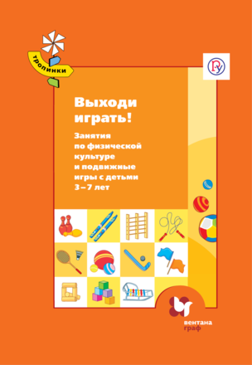 | Региональная программа  «Выходи играть во двор»  Л.Н. Волошиной  соответствует требованиям ФГОС ДО и основана на подвижных играх и играх с элементами спорта на открытом воздухе

Приложение №5.

Приложение №6.
Воспитание гигиенических навыков
(фрагмент проекта «Чистота – залог здоровья»)
Содержание работы с детьми
№ | Темы игровых занятий, развивающих игр, выставок, презентаций
1 НЕДЕЛЯ
1. | Информирование родителей о начале работы над проектом. Беседы, ширмы в родительском уголке «Болезни грязных рук», «Чистые ладошки».
22. | Познавательное занятие «Посмотрите, я какой!»  Задачи. Познакомить детей с особенностями строения и функциями организма человека. Показать важность и необходимость ухода за своим телом. (Приложение 1.).
33. | Занятие по развитию речи. Чтение «Мойдодыр» К. Чуковского.  Задачи: Образными средствами художественной литературы и иллюстраций к сказке закрепить представления о необходимости быть чистым.
44. | Свободное общение во вторую половину дня.  Рассматривание иллюстраций в разных изданиях книги «Мойдодыр». Обсуждение: Как звали мальчика из сказки? Что он делал неправильно? Кто научил его правильно умываться? Повторное чтение сказки для желающих. Заучивание фрагмента «Надо, надо умываться…».
5. | Эксперимент «Руки мыть или не мыть?» с участием родителей. (Одна из мам работает в лаборатории в городской больнице. Оборудование для эксперимента купили в аптеке, а технологию его проведения она точно объяснила и нам, педагогам, и детям).  Задачи. Показать детям, как много микробов живёт на грязных руках.
66. | Показ слайд-презентации в свободное время во вторую половину дня и рассказ воспитателя «Чтобы ни один микроб не попал случайно в рот!».  Задачи. Формирование элементарных представлений о бактериях, вызывающих заболевания и о способах борьбы с ними при помощи гигиенических процедур.
77. | Развивающие игры в свободное время: «Найди два одинаковых» (картинки с изображением бактерий), «Найди 10 отличий» (игрушки и дети до уборки и мытья рук и после этого), «Найди на чьи руки перебрались микробы больной Маши» (через игрушки), «Поставь галочку возле картинки, где мальчик правильно вымыл руки».
88. | Фотоотчет для родителей о проделанной работе. Благодарность тем, кто помогал собрать необходимые пособия, книги, картинки, провести эксперимент.
2 НЕДЕЛЯ
19 | Оформление вместе с детьми в умывальной комнате схемы-напоминалки «Так надо мыть руки». Заучивание стихотворения «Чистые ладошки». (Приложение 2.).  Задачи: создать условия для запоминания алгоритма мытья рук. Сформировать эмоционально положительное отношение к этому процессу.
110. | Познавательное занятие «Когда надо мыть руки?». Чтение главы из книги «Чистые ладошки» Н. Манушкиной «Как Чавостик пришёл в детский сад».  Задачи. Сформировать чёткие представления о необходимости мытья рук перед едой, после туалета, после поездки в общественном транспорте, после игры с животными, после игры на прогулке.
111. | Слайд-презентация и обсуждение в свободное время «Как пользоваться столовыми приборами?».  Задачи. Продолжить работу по приобщению детей к гигиенической культуре. Закреплять умения аккуратно есть, пользоваться столовыми приборами.
112. | Беседа и рисование «Как вести себя за столом?».  Задачи. Уточнить представления о культуре еды, выучить правила: перед едой вымыть с мылом руки; есть спокойно, не спешить; не разговаривать, не размахивать руками; ложку держать в правой руке; если пользуешься вилкой и ножом, то нож держать в правой, а вилку в левой руке; испачканные руки и лицо сразу вытирай салфеткой.
113. | Чтение в свободное время: «Про девочку, которая плохо кушала» С. Михалкова, «Бутерброд» Г. Сапгира, «Пенки» Э. Мошковской, «Песня домовёнка Кузьки» В. Берестова.
114. | Совместная трудовая деятельность.  Задачи. Объяснить детям, почему надо мыть игрушки, как часто это надо делать. Формировать навыки поддержания чистоты в окружающей обстановке.
115. | Познавательное занятие «Чистить зубы, умываться и почаще улыбаться - будешь ты и буду я, будут все мои друзья».  Задачи. Расширять представления о стоматологах, как специалистах, которые помогают нам быть здоровыми. Составить вместе с детьми алгоритм чистки зубов.
116. | Чтение в свободное время. «Девочка чумазая» А. Барто, «Письмо ко всем детям» Ю. Акима, «Федорино горе» К. Чуковского, «Чистые ладошки» Н. Манушкиной, «Квакушины уши» К.Авдеева.
117. | Подготовка для малышей спектакля «Как Цып научился мыть руки».  Задачи. Закреплять гигиенические навыки. Формировать позицию «Я уже в старшей группе. Я могу научить малышей».
118. | Изготовление развивающих игр «Чтоб здоровым тебе быть - надо овощи любить». Игры в свободное время.  Задачи. Уточнить представления о пользе фруктов и овощей для здоровья человека, о необходимости их тщательно мыть перед употреблением. Упражнять в различении фруктов и овощей на вкус («Угадай на вкус»), по запаху («Что так пахнет?»), по форме («Чудесный мешочек»).
119. | Детско - родительский досуг «Мойдодыр наш лучший друг».
220. | Фотовыставка из семейных альбомов:  Чистота – залог здоровья

Вся работа, перечисленная в содержании, после проведения в указанные сроки повторялась, закреплялась в других формах, в другое время. Конечно, неоднократно повторялось и чтение, и игры, и презентации.

Приложение №7.

Фотоматериалы из опыта реализации педагогических условий по формированию культуры здоровья старших дошкольников

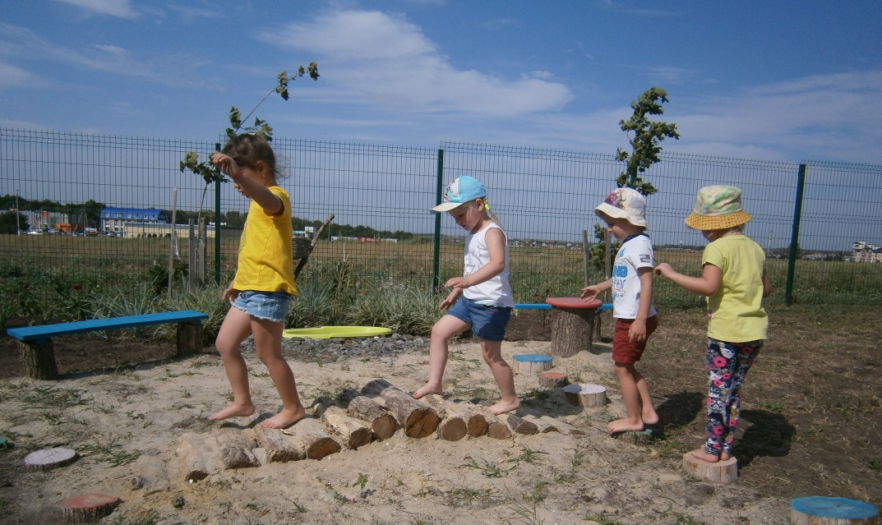

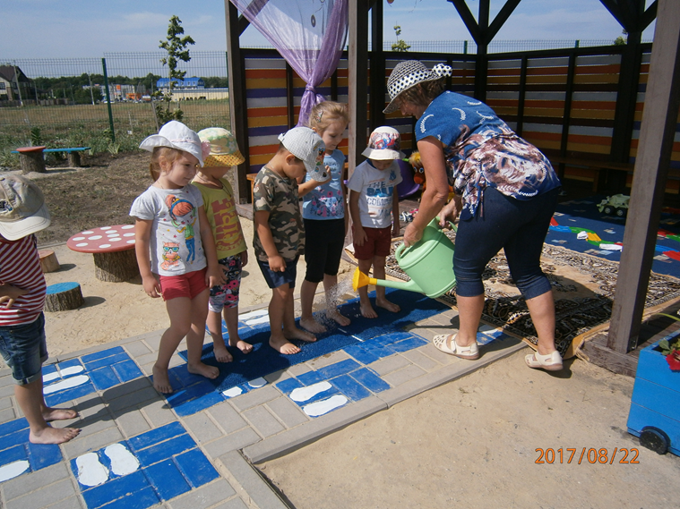

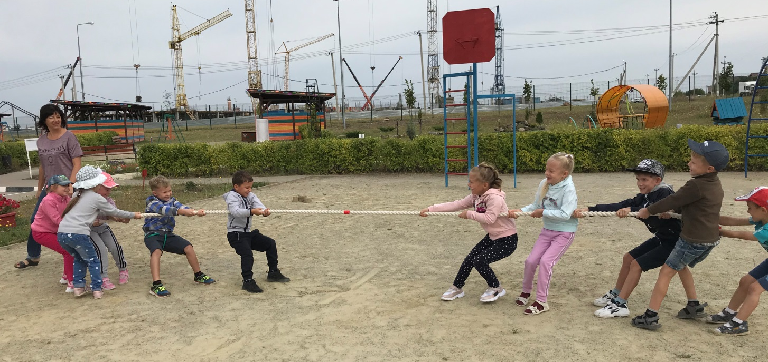

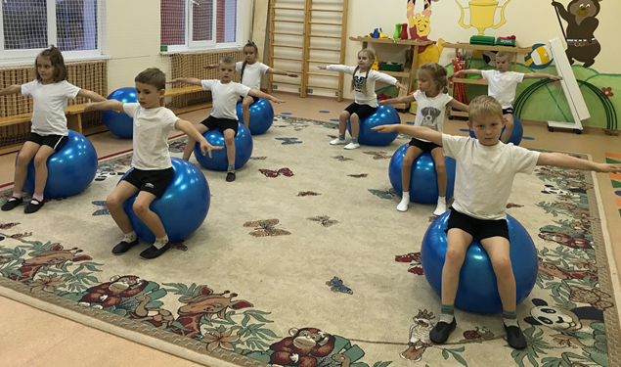
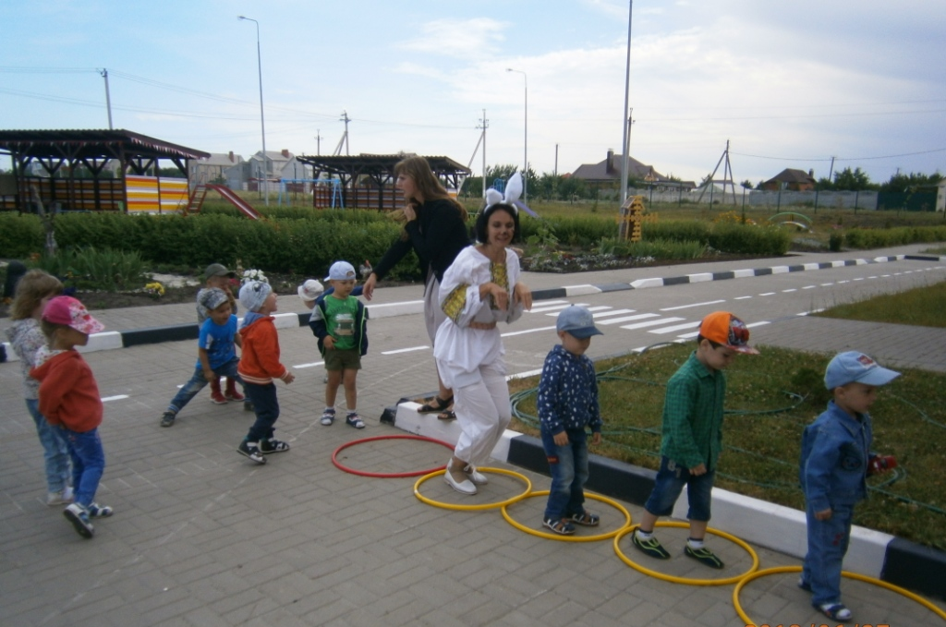

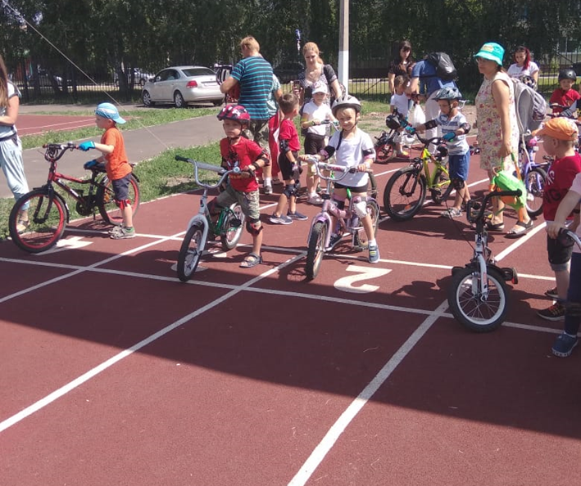
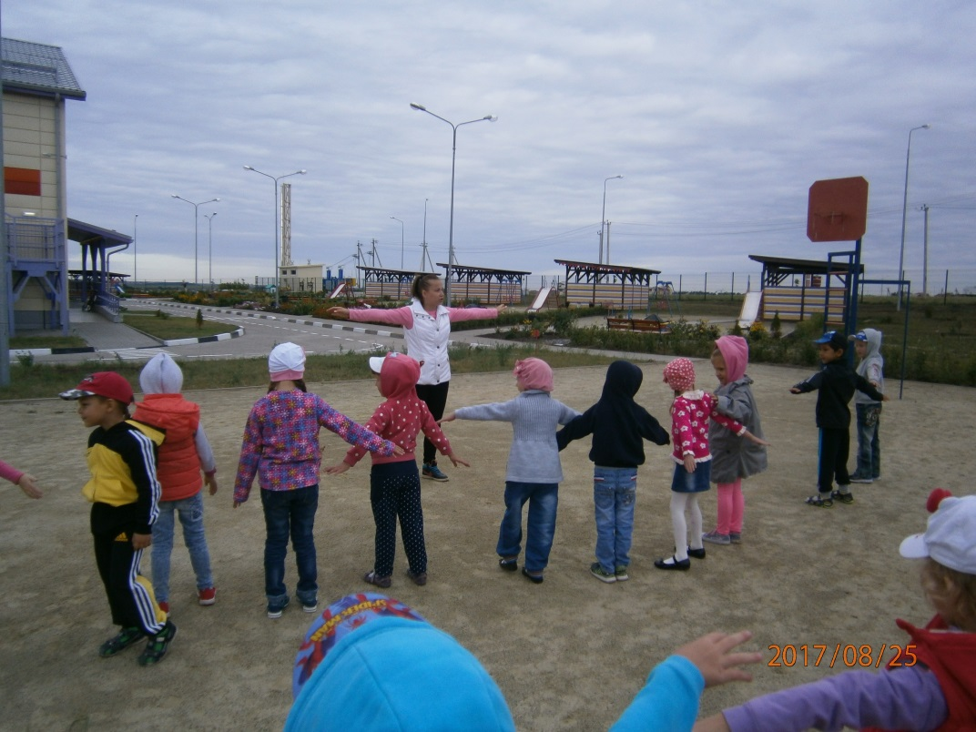

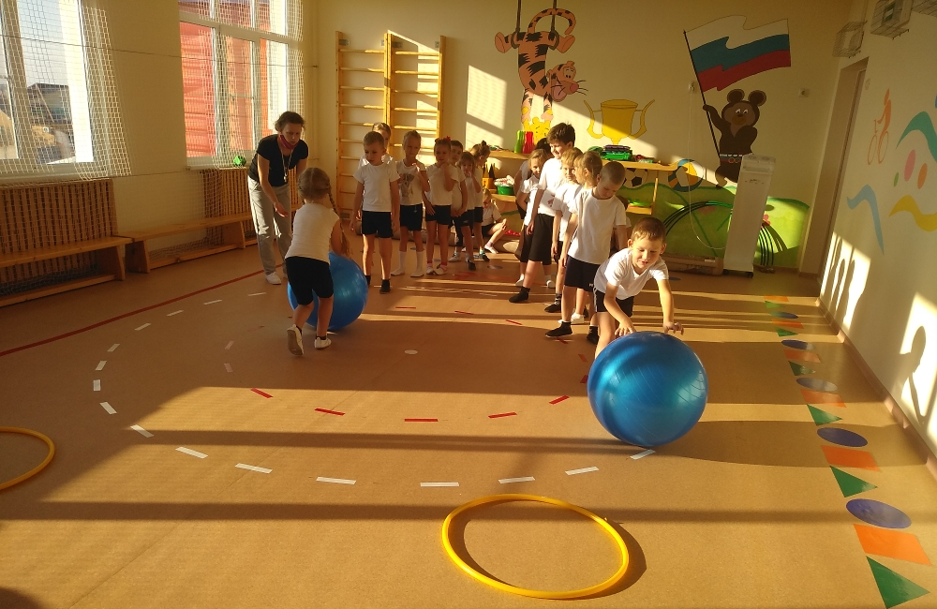

Приложение №8.
Варианты использования ИКТ
в работе с родителями по воспитанию культуры здоровья детей

- В мессенджере Vibеr каждая из групп создала свой чат для всех родителей. По договоренности с отдельными родителями, были созданы индивидуальные чаты для желающих получить отдельную программу оздоровительных занятий и консультативную помощь специалистов ДОУ.

- Два раза в месяц в чате инструктор по физической культуре, воспитатели размещали 2-3 варианта комплексов игр, упражнений для занятий дома в соответствии с сезоном и возрастными возможностями детей. План предстоящей деятельности сопровождался советами родителям по его осуществлению. Всё коротко, слов должно быть мало, но текст яркий, эмоциональный с картинками-фотографиями, чтобы у родителей не пропало желание читать. Если возникают вопросы, всегда ведь можно уточнить в том же vibеre или при личной встрече.

- Родители привлекались к участию в изучении собственного ребёнка. Им было предложено оценить уровень гармоничности физического развития своего ребёнка, используя весоростовой индекс Кетле (ИМТ – индекс массы тела или BMI – body mass index). Для этого следует знать вес и рост ребёнка и ввести эти данные в соответствующую программу, ссылка на которую размещалась на групповом сайте. Индекс Кетле (Adolphe Quetelet 1796-1874, бельгийский математик, основоположник современной статистики) даёт основания для оценки соответствия массы человека и его роста и рассчитывается по формуле: ИМТ = вес(кг):{рост(м)}². Всемирная организация здравоохранения считает, что соотношение роста и веса даёт самое информативное понимание гармоничности развития ребёнка и позволяет на ранних этапах предупреждать дефицит массы тела или ожирение. Полученные результаты родители сами сравнивали с центильными таблицами, разработанными ВОЗ, они доступны в интернете и были размещены на групповых сайтах. Полученные данные сопоставили с результатами измерения двигательной активности детей. Определяли ДА при помощи метода шагометрии с применением фитнес-браслетов и увидели взаимозависимость выявленных показателей: у детей с гармоничным развитием уровень двигательной активности значительно выше, чем у детей с дисгармоничным развитием. В итоге самим родителям стало очевидным, что надо искать формы и методы оптимизации двигательной активности детей.

- Педагоги и врач ДОУ предлагали родителям несколько вариантов оптимизации двигательной деятельности детей и организации их питания, чтобы они имели возможность выбора и не чувствовали, что им навязывается определённое задание. Если варианты невозможны, допустим по медицинским показаниям или это связано с особенностями определённых физических упражнений, педагог информировал родителей, почему действовать следует строго в заданном алгоритме, инструктировал о правилах техники безопасности, советовал, как заинтересовать ребёнка. Т.е. педагоги стремились, чтобы внешне предложенное решение постепенно превратилось в собственное мнение родителей, и они уже сами хотели выполнять с детьми предложенные упражнения.

- В общем чате групп родители размещали фото и видео материалы о занятиях с ребёнком физкультурой в условиях семьи. У семей, дети которых посещают одну группу, много сходных проблем: одни возрастные особенности, одинаковые кризисы и у детей, и у взрослых, во многом одинаковые проблемы со здоровьем детей. Тут хороши два пути ознакомления с семейным опытом оздоровления через ИКТ: можно на групповом сайте разместить материалы, подготовленные самими родителями – это лучше всего. Рекомендации могут подготовить и воспитатели со слов родителей, в которых рассказать, как удалось решить, сложную проблему укрепления здоровья. Положительная оценка участников группы, родителей и педагогов, лайки, которые получали семьи, оказывали стимулирующее действие и повышали качество результата. Обсуждение результатов в социальных сетях вызывало у большинства родителей удовлетворение от проделанной работы, от того, что развитие ребёнка стало более гармоничным.

- Использование ИКТ позволило заметно расширить круг представлений родителей о работе по физическому воспитанию, которая проводится в детском саду. Мы записывали на видео и размещали на сайте физкультурные занятия, гимнастику после сна и закаливающие процедуры, спортивные и подвижные игры на прогулке, квесты, походы - родители всегда были рады видеть реальную картину занятий своих детей и выражали благодарности педагогам.

- Особенной популярностью у родителей пользовались видео-консультации по профилактике плоскостопия. Они выстраивались в технологии скрайбинга (англ. scribing) – это обучающие видеоролики, достоинство которых в том, что информация предоставляется родителям с помощью наглядных образов, и это эффективный способ освоения новых знаний для визуалов, в группу которых входит большинство современных молодых родителей. Такая консультация – это поэтапный показ ребёнком специфических упражнений для комплекса мышц: икроножных, передних и задних больших берцовых, длинных разгибателей пальцев, мелких мышц стопы, с комментариями инструктора по физической культуре и врача. Все эти мышцы тренируются в прыжках, подскоках, ходьбе на носках, пятках, внешней стороне стопы, упражнениях скоростно-силового характера, например, бега и могут успешно выполняться и в условиях семьи. Подобные скрайбинги размещались в групповых и индивидуальных чатах и по другим темам, например, по организации дыхательной гимнастики, по профилактике нарушений осанки.

- Консультации, в некоторых случаях, оформлялись в технологии скетчноутинга (англ. sketchnoting) – это иллюстрированные карты-тексты, которые можно распечатать и обращаться к ним по мере необходимости. В них чётко задан объём, последовательность и алгоритм необходимой работы по конкретному вопросу, связанному с укреплением здоровья ребёнка и оптимизацией его двигательной активности. Текст в скетчноутинге небольшой по объёму, набран крупным чётким шрифтом, фотографии, стрелки, подчёркивания, модели акцентируют внимание родителей на проблемах ребёнка и показывают, какие упражнения помогут их устранить.

